MINISTERUL FINANŢELOR PUBLICE

Raport privind situația economică şi bugetară
pe primul semestru al anului 2015

Cuprins:

I. Evoluţii macroeconomice recente ale economiei româneşti 2
II. Politica fiscal-bugetară pe anul 2015.………………………………...5
III. Execuţia bugetară pe primele şase luni ale anului 2015 7
IV. Finanţarea deficitului bugetar şi datoria publică 16
V. Absorbţia fondurilor externe nerambursabile 18
VI. Concluzii 20

- Evoluţii macroeconomice recente ale economiei româneşti

În primul trimestru din acest an produsul intern brut s-a majorat cu 4,3% ca urmare a contribuției pozitive a cererii interne (5,6 procente). Cererea internă s-a bazat, în principal, pe relansarea investițiilor şi îndeosebi a celor din sectorul privat. Formarea brută de capital fix s-a majorat în trimestrul I din acest an cu 8,3% față de trimestrul I 2014, când declinul investițiilor a fost de 7,7%. Consumul final individual efectiv al populației s-a menținut pe același palier de creștere, sporul relativ de 4,5% din primul trimestru fiind echivalent cu cel din primul trimestru din 2014.
Exportul net a contribuit negativ la creșterea reală a produsului intern brut cu 1,4 procente în condițiile majorării exporturilor de bunuri şi servicii cu 8,4% şi a importurilor de bunuri şi servicii cu 11,4%.
Pe latura ofertei sunt de evidențiat evoluțiile pozitive din toate domeniile de activitate. Astfel, valoarea adăugată brută din industrie s-a majorat cu 4,2%, cea din agricultură cu 8,9%, construcțiile cu 6,1%, iar serviciile cu 4,1%. Impozitele nete pe produs s-au majorat cu 4% contribuind cu 0,5% la creșterea economică.
În primele cinci luni din acest an, volumul producției industriale s-a majorat cu 2,2% față de aceeași perioadă a anului anterior. Tendința de creștere s-a manifestat cu precădere în industria prelucrătoare unde volumul producției a fost cu 2,9 % peste realizările din aceeași perioadă a anului 2014, în timp ce industria extractivă şi producția de energie electrică şi termică au înregistrat scăderi de 5,8% şi respectiv 1,4%.
În sectorul construcțiilor, volumul lucrărilor a crescut cu 10,2% în primele 5 luni din anul 2015 comparativ cu intervalul corespunzător din anul anterior, toate categoriile de lucrări având creșteri importante, cea mai semnificativă înregistrându-se la clădirile rezidențiale (+16,9%).
Rezultatele economice de până în prezent argumentează posibilitatea realizării unei creșteri economice de 3,3% față de 2,5% cât se estima la elaborarea legii bugetului de stat şi un produs intern brut în valoare nominală de 701,0 miliarde lei, față de 709,7 miliarde lei cât s-a estimat inițial. In principal, diferența se explică prin reestimarea deflatorului PIB, de la 2,7% la 1,8%, ca urmare a măsurii de reducere a TVA la produsele alimentare, care nu a fost prevăzută în Legea bugetului de stat.
Exporturile de bunuri şi-au încetinit ritmul de creștere, de la 8,0%, în primele 5 luni al anului 2014, pană la 4,7% în perioada similară a anului curent. Valoarea exporturilor intracomunitare de bunuri a înregistrat o creștere cu 8,1%, ponderea exportului destinat statelor UE în total exporturi reprezentând 73,6%. Importurile de bunuri au crescut, în primele 5 luni ale anului 2015 cu 5,4%, față de majorarea cu 7,8% înregistrată în perioada corespunzătoare din 2014. Importurile provenite din zona UE au înregistrat în primele 5 luni ale anului 2015 o creștere cu 7,5%, față de aceeași perioadă a anului anterior, ajungând să reprezinte 76,9% din importurile românești.
În primele 5 luni 2015, contul curent al balanței de plăți a înregistrat un deficit în valoare de 312 milioane euro, în scădere cu 26,4% față de perioada similară din 2014 când acesta a atins valoarea de 424 milioane euro. În ceea ce privește investițiile străine directe, acestea au totalizat o valoare de 1287 milioane euro.
În luna iunie 2015, comparativ cu luna corespunzătoare a anului anterior s-a înregistrat pentru prima dată deflație cu o amplitudine semnificativă de 1,55%. Acest fapt s-a datorat reducerii prețurilor la mărfurile alimentare (-6,44%), în timp ce serviciile şi mărfurile nealimentare au crescut cu 2,48% şi respectiv 0,76%. Față de luna decembrie 2014, prețurile de consum au scăzut în iunie 2015 pe total cu 1,22%, diminuarea datorându-se tot evoluției prețurilor mărfurilor alimentare (-5,95%), celelalte două componente înregistrând creșteri de preț (1,63% la mărfurile nealimentare şi 1,17% la servicii). La nivelul primului semestru din 2015 față de aceeași perioadă din anul anterior inflația a ajuns la 0,31%.
Pentru anul 2015, inflația se va menține la un nivel redus. Estimările au luat în calcul impactul reducerii cotei de TVA cu 15 puncte procentuale la produsele alimentare începând cu 1 iunie 2015, compensat parțial de o cerere agregată în creștere.
Efectivul de salariați la sfârșitul lunii aprilie 2015, conform datelor operative, a fost de 4520,3 mii persoane, mai mare cu 104,6 mii persoane față de perioada corespunzătoare din anul 2014.
Numărul șomerilor înregistrați la sfârșitul lunii mai 2015 a fost de 445,5 mii persoane. Rata șomajului a urmat un trend descrescător până la 4,93% la sfârșitul lunii mai, după ce în luna ianuarie 2015 ajunsese la 5,46%.
În primele 5 luni ale anului 2015, câștigul salarial mediu brut a fost cu 7,1% peste cel din perioada corespunzătoare din 2014, respectiv de 2.479 lei. În sectorul concurențial, câștigul salarial mediu brut a crescut cu 7,2%, în timp ce în sectorul bugetar (administrație publică, învățământ, sănătate) s-a înregistrat o creștere de 6,7%. Câștigul salarial mediu net s-a majorat cu 7,0%, iar puterea de cumpărare pentru salariați a crescut cu 6,3%.

- Politica fiscal-bugetară pe anul 2015
La construcția bugetară pe anul 2015 au fost avute în vedere o serie de măsuri ce au vizat stimularea consumului concomitent cu asigurarea protecției sociale pentru categoriile de populație cu venituri reduse.

- Principalele măsuri prevăzute pentru bugetul pe anul 2015:

- menținerea reducerii cu 5 puncte procentuale a cotei de contribuții de asigurări sociale de stat datorate de angajator (în vigoare din octombrie 2014);
  - reducerea cotei de impozitare în cazul impozitului pe construcții de la 1,5% la 1%;
  - majorarea fondurilor alocate pentru cofinanțarea şi susținerea implementării proiectelor cu finanțare europeană;
  - majorarea salariului minim la 975 lei de la 1 ianuarie şi la 1.050 lei de la 1 iulie a.c.;
  - indexarea valorii punctului de pensie cu 5%;
  - majorarea alocațiilor sociale pentru familiile cele mai sărace, pensionari şi persoane cu dizabilități;
  - majorarea salariilor personalului didactic şi auxiliar didactic cu 5% de la 1 martie şi cu 5% de la 1 septembrie a.c.;
  - majorarea salariilor personalului din sistemul public sanitar şi sistemul public de asistență socială cu 100 de lei de la 1 ianuarie a.c..

- Măsuri ce urmează a fi luate în calcul la elaborarea rectificării bugetare:
- reducerea TVA la alimente, inclusiv băuturi, cu excepţia băuturilor alcoolice, precum şi pentru serviciile de restaurant şi de catering, (de la 24% la 9%) cu aplicabilitate de la 1 iunie 2015;
- majorarea alocației de stat pentru copii;
- majorarea indemnizațiilor persoanelor persecutate din motive politice sau etnice;
- majorarea rentei acordate veteranilor de război;
- majorarea contribuției pentru personalul clerical;
- majorarea indemnizațiilor persoanelor care ocupă funcții de demnitate publică;
- acordarea de pensii speciale pentru personalul aeronautic civil navigant profesionist;
- acordarea de pensii speciale pentru personalul auxiliar de specialitate al instanțelor judecătorești şi al parchetelor de pe lângă acestea, personalul de specialitate criminalistică şi personalul care ocupă funcții auxiliare de specialitate criminalistică, precum şi tehnicienii criminaliști din cadrul parchetelor.

Execuția bugetară pe primele șase luni ale anului 2015
Conform datelor operative, execuția bugetului general consolidat pe primele șase luni ale anului (Anexa nr. 1 şi Anexa nr. 2) s-a încheiat cu un excedent de 4.196,6 milioane lei (0,6% din PIB), în condițiile în care pentru perioada analizată a fost stabilită ca țintă un deficit bugetar de 12.975,3 milioane lei.
La sfârșitul primului semestru a.c. se înregistrează un excedent primar de 1,4% din PIB în condițiile în care pentru primele șase luni ale anului 2015 se estimase un deficit primar de 0,9% din PIB.
Veniturile bugetului general consolidat au fost în sumă de 110.611,1 milioane lei, cu o creștere nominală de 10,2% comparativ cu aceeași perioadă a anului precedent şi un grad de realizare al programului de încasări pe primul semestru de 97,5%.
Veniturile încasate din economia internă (fără fonduri de la Uniunea Europeană pre şi post-aderare) au fost în sumă de 106.199,3 milioane lei (15,1% din PIB), cu 8,9% mai mari comparativ cu încasările semestrului I 2014 şi un grad de încasare față de programul semestrial 103,2%.
Ca procent în PIB veniturile încasate din economia internă au crescut cu 0,5 puncte procentuale de la 14,6% din PIB cât au reprezentat în semestrul I 2014 la 15,1 % din PIB în semestrul I 2015.

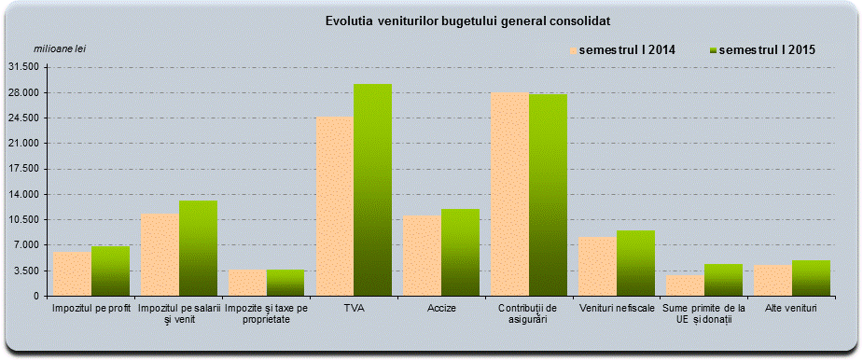

Veniturile fiscale au fost în sumă de 69.109,7 milioane lei, în creștere cu 13,5% comparativ cu perioada similară din anul precedent şi s-au realizat în proporţie de 106,2%.
În structură veniturile fiscale au avut următoarea evoluţie:

- Încasările din impozitul pe profit au înregistrat o creștere cu 12,2% comparativ cu anul anterior, determinată de evoluția pozitivă atât a încasărilor de la agenţii economici cât și a celor de la băncile comerciale, în timp ce gradul de realizare al programului de încasări a fost de 107,7%;
- Încasările din impozitul pe venit s-au realizat în proporție de 104,4%, înregistrând comparativ cu aceeași perioadă a anului precedent o creștere cu 14,2%, fiind influențate de:
- creșterea efectivului de salariați din economie cu 2,4%;
- creșterea câștigului salarial mediu brut pe economie cu 6,9% ;
- creșterea salariului minim de la 850 lei, începând cu 1 ianuarie 2014, la 975 lei începând cu 1 ianuarie 2015;
- creșterea valorii punctului de pensie de la 790,7 lei în anul 2014 la 830,2 lei pentru anul 2015;
- plata unor obligații de natură salarială stabilite prin hotărâri judecătorești.
- Încasările din impozitele şi taxele pe proprietate au înregistrat o scădere cu 3,8% comparativ cu semestrul I al anului 2014, gradul de realizare al programului de încasări fiind de 100,0%.
Diminuarea încasărilor comparativ cu anul precedent s-a datorat în principal evoluției încasărilor la bugetul de stat care au fost influențate de reducerea cotei de impozitare în cazul impozitului pe construcții de la 1,5% la 1% începând cu anul 2015.
- Încasările din taxa pe valoarea adăugată s-au realizat în proporție de 109,6% iar comparativ cu aceeași perioadă a anului precedent au crescut cu 18,3%, creșterea fiind determinată de evoluția pozitivă a încasărilor din operațiuni interne (+10,1%) în condițiile creșterii volumului cifrei de afaceri din comerțul cu amănuntul (cu excepția comerțului cu autovehicule şi motociclete) cu 4,0% și a încasărilor aferente importurilor de bunuri(+14,4%), dar și de diminuarea cu 12,4% a rambursărilor de taxă.
De menționat că, creșterea încasărilor aferente importurilor de bunuri s-a realizat pe fondul reducerii importurilor din zona extra comunitară cu 1,9%, ceea ce poate poate fi explicat printr-o îmbunătățire a colectării.
O influență negativă asupra încasărilor a avut-o diminuarea încasărilor aferente majorărilor de întârziere cu 16,5%.
- Încasările din accize au înregistrat un grad de realizare de 99,9% şi o creștere cu 8,6% comparativ cu semestrul I al anului precedent, datorată în principal majorării cuantumului accizelor la benzină fără plumb, benzină cu plumb, motorină și petrol lampant(kerosen) efectuată pe parcursul anului 2014.
- Încasările din impozitul pe comerțul exterior şi tranzacțiile internaționale au crescut cu 12,9% comparativ aceeași perioadă a anului precedent, în timp ce gradul de realizare al programului de încasări a fost de 107,4%;
- Încasările din taxa pe utilizarea bunurilor, autorizarea utilizării bunurilor sau pe desfășurarea de activități au înregistrat o creștere de 7,9% comparativ cu semestrul I al anului 2014, programul de încasări realizându-se în proporție de 106,3%.

Contribuțiile de asigurări colectate la bugetul general consolidat au fost în sumă de 27.707,0 milioane lei, cu 1,3% sub încasările înregistrate în aceeași perioadă a anului precedent, gradul de realizare al programului de încasări fiind de 100,7%.
Comparativ cu semestrul I 2014 s-au înregistrat creșteri ale încasărilor în cazul bugetului asigurărilor pentru șomaj (+13,3%) și a bugetul fondului național unic de asigurări sociale de sănătate (+12,8%), iar în cazul bugetului asigurărilor sociale de stat s-a înregistrat o diminuare a încasărilor cu 8,5%.
Încasările din contribuţiile de asigurări în primul semestru al anului 2015 au fost influenţate negativ de creşterea în anul 2015 a cotei de contribuţii aferentă fondurilor de pensii administrate privat cu 0,5 puncte procentuale de la 4,5% la 5% precum și de reducerea cu 5 puncte procentuale a cotei de contribuții de asigurări sociale de stat datorate de angajator.
De asemenea acestea au fost influențate pozitiv, în perioada analizată, de creșterea efectivului de salariaţi din economie, a câştigului mediu salarial, a salariului minim pe economie precum și de plata unor obligații de natură salarială stabilite prin hotărâri judecătoreşti.
Comparativ cu programul de încasări, în cazul contribuților de asigurări, s-au înregistat depășiri ale acestuia în cazul bugetului de stat (+4,4%), a bugetului asigurărilor pentru șomaj (+7,8%) și a bugetul fondului național unic de asigurări sociale de sănătate (+1,4%) în timp ce în cazul bugetului asigurărilor sociale de stat s-a înregistrat un grad de realizare de 99,9%.
Evoluţia principalelor venituri, din punct de vedere al gradului de realizare faţă de programul semestrial, este prezentată în graficul de mai jos.
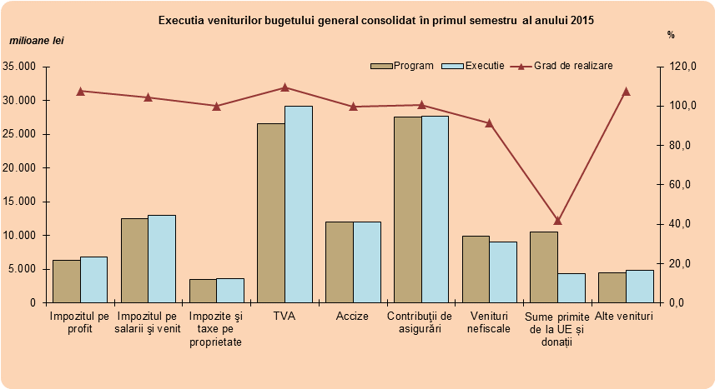

Veniturile nefiscale au înregistrat o creștere de 11,1% comparativ cu încasările semestrul I 2014, gradul de realizare a programului de încasări fiind de 91,3%.
Nerealizarea programului de încasări în cazul veniturilor nefiscale s-a datorat în principal performanței mai slabe înregistrate în luna iunie a încasărilor din dividende de la companiile de stat, însă se așteaptă ca această nerealizare să fie recuperată în luna iulie când este termenul limită de virare a acestora.
Sumele rambursate de U.E. în contul plăților efectuate au înregistrat o creștere de 53,1% față de aceeași perioadă a anului precedent cu mențiunea că în bugetul general consolidat, sunt înregistrate numai sumele rambursate aferente proiectelor ai căror beneficiari sunt instituțiile publice, nefiind incluse şi cele destinate sectorului privat, gradul de realizare al programului semestrial fiind de 41,9%.

Măsuri întreprinse de ANAF

în vederea îmbunătățirii colectării veniturilor bugetare

Principalele direcții de acțiune stabilite cu scopul creșterii permanente a volumului veniturilor bugetare colectate de Agenția Națională de Administrare Fiscală sunt următoarele:

- continuarea acțiunilor destinate reducerii decalajului fiscal în colectarea T.V.A. , prin :
- acționarea asupra operatorilor economici ce activează în domeniile economice cu potențial de risc fiscal major, prin destructurarea lanțurilor evazioniste şi eliminarea din sistem a firmelor de tip „fantoma”;
- implementarea noilor reglementari privind modul de înregistrate în scopuri de T.V.A. pe baza analizei de risc ( Ordinele P.A.N.A.F. nr. 17 şi 18/2015 ). Astfel, de la intrarea în vigoare a acestora (01.01.2015 ), se înregistrează o tendința de scădere accentuată a numărului de agenți economici nou înființați care au primit cod T.V.A. Tendința se manifestă pe seama respingerii înregistrării în scopuri de T.V.A. pentru un număr foarte mare de agenți economici care nu fac dovada capacității de a desfășura activități economice care implică operațiuni taxabile şi /sau scutite de T.V.A. ;
- conștientizarea agenților economici privind riscul neutilizării caselor de marcat, respectiv neemiterii bonurilor fiscale, prin suspendarea operativă a activității din locația respectiva precum şi prin stimularea consumatorilor de a solicita bonuri fiscale („Loteria fiscala”), influențează pozitiv colectarea T.V.A., fenomen reflectat şi prin creșterea gradului de conformare voluntara la declarare.

- extinderea la nivel național si amplificarea acțiunilor din cadrul proiectului destinat prevenirii şi combaterii muncii nedeclarate şi/sau subdeclarate, în scopul sprijinirii concurenței loiale în mediul de afaceri şi a protejării angajaților prin creșterea nivelului de securitate socială;
- dezvoltarea analizei de risc generalizată la nivelul întregii activități de administrare fiscală, în baza informațiilor de natură fiscală despre contribuabili, precum şi dezvoltarea aplicațiilor informatice în vederea efectuării de analize ale rezultatelor acțiunilor de inspecție fiscală, în scopul confirmării criteriilor de risc şi a furnizării de informații pentru analizele de risc viitoare;
- intensificarea verificărilor la persoanele fizice cu averi mari conform Codului de procedură fiscală şi relansarea campaniei de notificare prin transmiterea de scrisori către contribuabilii ce prezentau riscul de nedepunere a declarației de venit din străinătate;
- întărirea controlului vamal;
- continuarea simplificării accesului contribuabilului la propriul dosar fiscal prin crearea posibilității de accesare a informațiilor privind propriile obligații fiscale (S.M.S., e-mail) şi a plății electronice a acestora ( card, S.M.S.) către Trezorerie;
- în scopul creșterii volumului sumelor recuperate din punerea în executare a sentințelor penale, începând cu data de 01.07.2015, devine operațională o aplicație informatică centrală şi o bază de date dedicată acesteia prin care se monitorizează stadiul executării silite al fiecăreia dintre hotărârile penale definitive comunicate A.N.A.F.;
- reorganizarea Direcției Generale de Administrare a Marilor Contribuabili ca unitate fiscala cu personalitate juridica, similara direcțiilor generale regionale ale finanțelor publice, precum și îmbunătățirea criteriilor de selecție a contribuabililor mari .

Pe baza măsurilor mai sus enumerate, se apreciază că, conformarea voluntară privind plata impozitelor va înregistra o evoluție pozitivă.

Cheltuielile bugetului general consolidat în sumă de 106.414,5 milioane lei, reprezentând 15,2% din PIB, au crescut în termeni nominali cu 2,5% faţă de aceeaşi perioadă a anului precedent, gradul de efectuare al acestora fiind de 84,2%.
Ca pondere în PIB acestea au înregistrat o scădere cu 0,4 puncte procentuale de la 15,6% din PIB în semestrul I 2014 la 15,2% din PIB în semestrul I 2015.
Cheltuielile bugetare efectuate în primul semestru al anului 2015 s-au situat sub nivelul programat a se efectua la toate titlurile de cheltuieli, niveluri mult diminuate fiind înregistrate în cazul cheltuielilor cu transferurile între unități ale administrației publice, a cheltuielilor cu proiecte finanțate din fonduri externe nerambursabile, a cheltuielilor aferente programelor cu finanțare rambursabilă precum și în cazul cheltuielilor de capital.

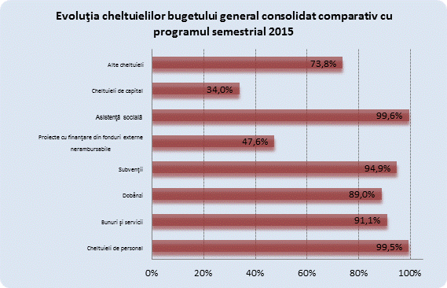

Comparativ cu primul semestru al anului 2014 s-au înregistrat creșteri semnificative ale cheltuielilor publice în cazul cheltuielilor de personal (+5,2%), a cheltuielilor cu proiecte finanțate din fonduri externe nerambursabile (+38,4%), a cheltuielilor cu asistența socială (+5,6%) precum și a altor cheltuieli (+20,3%). Economii s-au înregistrat în cazul cheltuielilor cu dobânzile (-7,9%), a cheltuielilor cu bunuri și servicii (-2,4%), a cheltuielilor aferente programelor cu finanțare rambursabilă precum (-31,5%) și în cazul cheltuielilor de capital (-20,3%).

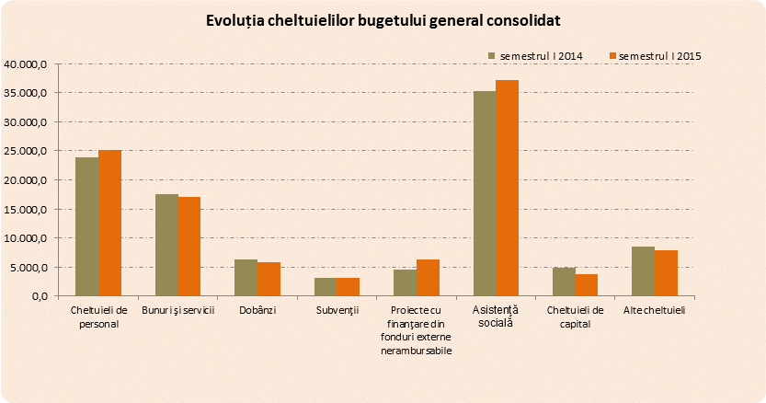

Cheltuielile de personal au fost în sumă de 25.123,6 milioane lei în creștere cu 5,2% comparativ cu semestru I 2014 fiind efectuate în proporție de 99,5%. Acestea au fost influențate de creșterea salariului de bază minim brut pe țară garantat în plată, începând cu 1 ianuarie 2015, de majorarea salarială acordată pentru unele categorii de personal din aparatul bugetar precum și de plata unor obligații stabilite prin hotărâri judecătorești.

Cheltuielile cu bunuri şi servicii s-au diminuat cu 2,4% față de aceeași perioadă a anului precedent în special ca urmare a diminuărilor înregistrate la bugetul de stat, bugetele locale precum și la bugetul fondului național unic de asigurări sociale de sănătate şi s-au efectuat în proporție de 91,1%.
La bugetul fondului național unic de asigurări sociale de sănătate diminuarea se justifică prin faptul că în semestrul I 2014 cheltuielile cu bunuri și servicii au fost influențate de alocări suplimentare pentru plata arieratelor ca urmare a implementării Legii nr. 72/2013 prin care s-a transpus în legislația românească Directiva nr. 7/2011 privind combaterea întârzierilor în efectuarea plăților comerciale, precum şi plata serviciilor medicale efectuate de spitale.

Cheltuielile cu dobânzile au înregistrat o diminuare cu 7,9% în principal ca urmare a scăderii randamentelor la licitațiile emisiunilor de obligațiuni de tip benchmark, gradul de efectuare fiind de 89,0%.
Cheltuielile cu asistența socială au înregistrat o creștere de 5,6% comparativ cu primul semestru al anului 2014 şi au fost efectuate în proporție de 99,6%. Cheltuielile cu asistența socială au fost influențate de creșterea cuantumului unor ajutoare sociale precum şi de creșterea valorii punctului de pensie.
Cheltuielile pentru investiții, care includ cheltuielile de capital, precum și cele aferente programelor de dezvoltare finanțate din surse interne și externe, au fost în sumă de 9,6 miliarde lei, respectiv de 1,4% din PIB, în termeni nominali la același nivel cu cel inregistrat la aceeasi perioada a anului trecut.
Stocul arieratelor bugetului general consolidat la sfârșitul semestrului I sunt în scădere față de finele trimestrului I al acestui an, așa cum sunt prezentate în tabelul de mai jos.

Finanțarea deficitului bugetar şi datoria publică

IV.1 Datoria publică
Datoria guvernamentală conform metodologiei UE s-a situat la data de 31 mai 2015 la un nivel de 38,1% din PIB în scădere fata de nivelul de 39,8% din PIB cat s-a înregistrat la sfârșitul anului 2014, net inferior plafonului de 60% stabilit prin Tratatul de la Maastricht.
Din datoria guvernamentală, la sfârșitul lunii mai 2015, datoria internă a reprezentat 19,5% din PIB, iar datoria externă a fost de 18,6% din PIB.

IV.2 Finanțarea deficitului bugetar
Finanțarea deficitului bugetar în primele cinci luni ale anului 2015 s-a realizat din surse interne prin emisiuni de titluri de stat lansate pe piața internă. Sursele necesare refinanțării datoriei publice guvernamentale s-au asigurat de pe piețele pe care s-au emis aceste datorii şi din rezerva financiară în valută la dispoziția MFP care la sfârșitul lunii iunie 2015 acoperea 3,3 luni de necesar finanțare exclusiv deținerile in valuta din veniturile din privatizare.
Instrumentele de datorie utilizate în pana la data de 30 iunie 2015 pentru finanțarea deficitului bugetar şi refinanțarea datoriei publice au fost:
- emisiunile de titluri de stat în lei, pe piața internă, cu scadențe pe termen mediu şi lung, până 15 ani fiind emise în mod regulat titluri de stat denominate în lei în valoare totala de 18,4 miliarde lei din care 6,6 miliarde lei certificate de trezorerie cu discount respectiv 11,8 miliarde lei obligațiuni de stat de tip benchmark, conform calendarului de emisiuni anunțat.
- intrările din credite externe destinate finanțării de proiecte;
- tragerile din împrumuturile contractate de unitățile administrativ-teritoriale;
- încasările din activitatea de privatizare utilizate prin mecanismul Fondului National de Dezvoltare.

Garanțiile autorizate în semestrul I al anului 2015 spre a fi emise de unitățile administrativ-teritoriale au fost în valoare de 5,4 milioane lei.
În baza OUG nr.2/2015 pentru modificarea și completarea unor acte normative, precum și alte măsuri, în semestrul I al anului 2015 au fost autorizate spre a fi contractate de către unitățile/subdiviziunile administrativ-teritoriale un număr de 41 împrumuturi din venituri din privatizare, înregistrate în contul curent general al Trezoreriei Statului, în valoare totală de 90,029 milioane lei, din care 58,846 milioane lei destinate prefinanțării și/sau cofinanțării proiectelor finanțate din fonduri externe nerambursabile din perioada de programare 2007 – 2013, 15,352 milioane lei pentru finanțarea corecțiilor financiare aplicate proiectelor finanțate din fonduri externe nerambursabile și 15,831 milioane lei pentru asigurarea cofinanțării proiectelor finanțate din programele naționale, în limita plafoanelor prevăzute la art. 3 alin. (2) din Legea nr. 182/2014 pentru aprobarea plafoanelor unor indicatori specificați în cadrul fiscal-bugetar pe anul 2015.
În ceea ce privește tragerile autorizate în semestrul I 2015 pentru a fi efectuate în anul 2015 din finanțările rambursabile contractate sau care urmau să fie contractate de către unitățile/subdiviziunile administrativ-teritoriale, acestea au fost în valoare de 907,944 milioane lei, în limita plafonului de trageri în sumă de 1.200 milioane lei, prevăzut la art. 3 alin. (2) din Legea nr. 182/2014.
- Absorbția fondurilor externe nerambursabile

În tabelul de mai jos este prezentată absorbția fondurilor externe nerambursabile atât pe primele 6 luni ale anului 2015, cât și pe întreaga perioadă de la aderarea României la Uniunea Europeană, așa cum se reflectă în Balanța fluxurilor financiare dintre România şi Uniunea Europeană.
Evoluţia fluxurilor financiare dintre România şi Uniunea Europeană
(BALANŢA FINANCIARĂ NETĂ)
La 30.06.2015
Cadrul Financiar Multianual (CFM) 2007-2013 |  |  |  | mil. EURO
Denumire | Estimari 2015 | Realizat 2015  (execuţia la  30.06.2015) |  | Realizat  2007-2015  (execuţia la  30.06.2015)
Denumire | Estimari 2015 | mil. euro | % | Realizat  2007-2015  (execuţia la  30.06.2015)
A | 1 | 2 | 3=2/1 | 4
I. SUME PRIMITE DE LA BUGETUL UE (A+B) | 10.158,48 | 3.481,56 | 34,27% | 30.500,55
A. Fonduri de pre-aderare | 0,00 | 29,33 | 0,00% | 2.707,96
B. Fonduri post-aderare, din care: | 10.158,48 | 3.452,24 | 33,98% | 27.792,59
i) Avansuri | 82,33 | 75,97 | 92,28% | 4.097,94
ii) Rambursari (inclusiv FEGA) | 10.076,15 | 3.376,26 | 33,51% | 23.694,66
B1. Fonduri structurale si de coeziune (FSC), din care: | 6.688,38 | 1.144,19 | 17,11% | 12.067,41
a) Avansuri din FSC | 0,00 | 0,00 | 0,00% | 2.125,81
b) Rambursari din FSC | 6.688,38 | 1.144,19 | 17,11% | 9.941,60
B2. Fonduri pentru dezvoltare rurala si pescuit (FEADR+FEP), din care: | 1.789,14 | 861,14 | 48,13% | 6.825,53
a) Avansuri (FEADR+FEP) | 0,00 | 0,00 | 0,00% | 600,99
b) Rambursari (FEADR+FEP) | 1.789,14 | 861,14 | 48,13% | 6.224,54
B3. Fondul European pentru Garantare Agricola (FEGA) | 1.581,69 | 1.363,44 | 86,20% | 7.332,68
B4. Altele (post-aderare), din care: | 99,28 | 83,46 | 84,07% | 1.566,97
a) Avansuri | 82,33 | 75,97 | 92,28% | 1.371,14
b) Rambursari | 16,95 | 7,49 | 44,18% | 195,84
II. SUME PLATITE CATRE BUGETUL UE (C+D) | 1.513,70 | 880,57 | 58,17% | 11.702,40
C. Contributia Romaniei la bugetul UE | 1.499,10 | 874,03 | 58,30% | 11.389,23
D. Alte contributii | 14,60 | 6,53 | 44,75% | 313,17
III. SOLDUL FLUXURILOR = I - II | 8.644,78 | 2.600,99 | 30,09% | 18.798,15

În cele 3.481,56 milioane euro, reprezentând sume primite de la bugetul UE în primul semestru, cea mai mare parte dintre acestea o dețin plățile directe către fermieri, acordate din Fondul European pentru Garantare Agricolă - FEGA (1.363,44 milioane euro), urmate de rambursările din fonduri structurale și de coeziune - FSC (1.144,19 milioane euro) și rambursările din fonduri pentru dezvoltare rurală și pescuit (861,14 milioane euro).
Gradul de realizare al prevederilor cuprinse în programul pe anul 2015 este de 34,27% pentru totalul sumelor primite de la UE şi variază, pentru principalele fonduri, între 17,11% (rambursări din fonduri structurale și coeziune) şi 86,20% (rambursări din FEGA).

Sumele primite de la Uniunea Europeană, până la 30.06.2015, ca avansuri aferente Cadrului Financiar Multianual (CFM) 2014-2020 se prezintă după cum urmează:

Cadrul Financiar Multianual (CFM) 2004-2020
mil. EURO
Denumire PO |  | Realizat 2014 | Realizat 2015  (execuţia la  30.06.2015) | Realizat  2014-2015  (execuţia la  30.06.2015)
PO Competitivitate (PO C) - FEDR |  | 0,00 | 37,45 | 37,45
PO Asistență Tehnică (PO AT) - FEDR |  | 0,00 | 6,38 | 6,38
PO Capital Uman (PO CU) - FSE |  | 0,00 | 152,61 | 152,61
PO Capacitate Administrativă (PO CA) - FSE |  | 0,00 | 15,60 | 15,60
PO Ajutarea Persoanelor Defavorizate (PO AD) - FC |  | 48,51 | 0,00 | 48,51
Programul Național de Dezvoltare Rurală (PNDR) - FEADR |  | 0,00 | 243,84 | 243,84
TOTAL SUME PRIMITE |  | 48,51 | 455,88 | 504,40

Concluzii

Pentru prima dată de la integrarea României în Uniunea Europeană în primul semestru al anului se înregistrează excedent bugetar;

Excedent primar de 1,4% din PIB pe primele 6 luni ale anului 2015;

Veniturile bugetare încasate din economia internă superioare programului de încasări cât și încasărilor din perioada similară a anului anterior;
- Colectare îmbunătățită a veniturilor bugetare (veniturile din economia internă au crescut cu 0,5 puncte procentuale ca raport în PIB comparativ nivelul înregistrat în semestrul I 2014);
- Datoria guvernamentală conform metodologiei UE s-a situat la data de 31 mai 2015 la un nivel de 38,1% din PIB în scădere față de nivelul de 39,8% din PIB cât s-a înregistrat la sfârșitul anului 2014;
- Execuția pe primul semestru se remarcă printr-o evoluție pozitivă care a permis acomodarea reducerii TVA la alimente cu 9% și majorarea alocațiilor pentru copii si a altor măsuri aprobate în primul semestru cu încadrarea în ținta de deficit anuală;
- Ordonatorii principali de credite ar trebui să își intensifice eforturile în implementarea programelor cu finanțare externa nerambursabilă și cheltuirea efectiva a fondurilor alocate cu aceasta destinație.

în perioada decembrie 2014 - mai 2015 faţă de decembrie 2013 – mai 2014
în perioada decembrie 2014 - mai 2015 faţă de decembrie 2013 - mai 2014
conform H.G. nr. 871/2013
conform H.G. nr. 1091/2014
conform Legii nr.187/2014
conform Legii nr.11/2015
Comunicat de presă INS nr.163/2015,evoluție în perioada 1.I-31.V.2015 față de aceeași perioada 2014
Comunicat de presă INS nr.176/2015, evoluție în perioada 1.I-31.V.2015 față de aceeași perioada 2014

